Вирустар Қандай? Биология: Түрлері Мен Вирустардың Жіктелуі

Вирустар (биология, сондықтан терминінің мағынасын шифрлары) - тірі жасушалардың көмегімен ғана ойнатуға болады жасушадан тыс агенттер. Сонымен қатар, олар адамдарды, өсімдіктер мен жануарлар, сонымен қатар бактериялар ғана емес, әсер қабілетті. Вирустар, бактериялар Бактериофагалар деп аталады. Біраз бұрын бір-бірімен әсер түрлерін табылды. Олар «спутниктер вирустар.» Деп аталады

**ЖАЛПЫ СИПАТТАМАСЫ**

Жер шарында әр экожүйесін бар сияқты Вирустар, өте көптеген биологиялық нысаны болып табылады. микробиология бөлімінде - Олардың зерттеу вирусология ретінде ғылымды тартылған.

Әрбір вирустық бөлшектермен бірнеше құрамдас бөліктері бар:

- генетикалық ақпарат (ДНҚ немесе РНҚ);

- капсида (ақуыз пальто) - қорғаныш функциясы;

ad

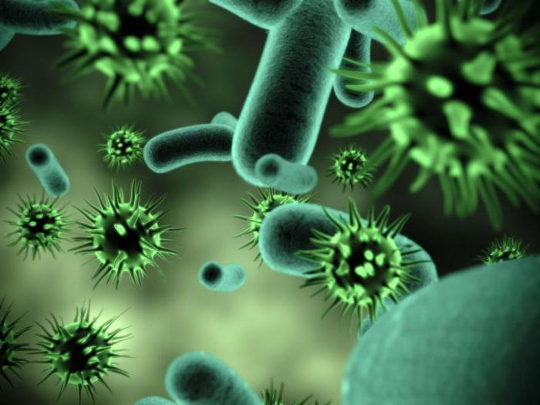

Вирустар қарапайым спиральную икосаэдрических финалға бастап, нысандарын өте әр түрлі болады. Стандартты мөлшері шағын бактериялар туралы бір-жүз мөлшері болып табылады. Алайда, үлгілерді ең олар жарық микроскоп астында тіпті көрінетін емес, сондықтан аз.

олардың сипатына қарай, вирустар паразиттер болып табылады және тірі клеткалар тыс жаңғырта алмайды. Бірақ жасушаларының тыс болып табылатын белгілері тұратын болады тоқтатады.

бірнеше жолмен спред: өсімдіктер тұратын вирустар, шөп шырыны қоректенеді жәндіктер арқылы көшіп; жануарлар вирустар қан соратын жәндіктің асырады. Жылы адам, вирус одан жолдармен беріледі: ауа-сілекей арқылы немесе жыныстық, сондай-ақ қан құю арқылы.

**ТЕГІ**

Вирустар (Биология түрлерінің үлкен саны бар) шыққан бірнеше болжамдарын бар. Бұл паразиттер тірі жасушалары бар әлемнің әр миллиметр тапты. Сондықтан онда өмір өте басталғаннан бастап.

Біздің уақытта вирустар шығу тегі туралы үш болжамы бар.

ad

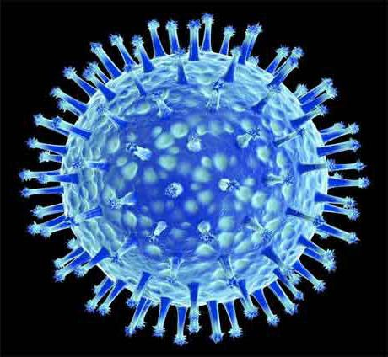

1. ұялы шыққан гипотеза жасушадан тыс агенттер РНК сынықтарының және үлкен мөлшерін дене босатылған болуы мүмкін DTC, пайда деп хабарлады.
2. Регрессивті гипотеза вирустар көп түрлердің өмір паразиттік жолмен жетекші, шағын клеткалар екенін көрсетеді, бірақ ақыр соңында паразиттік өмір сүру үшін қажетті гендер жоғалтты.
3. Coevolution гипотеза вирустар жыл бұрын миллиардтаған яғни, тірі клеткалар болды сол уақытта пайда деп болжайды. Ал нуклеин қышқылдары және белоктар күрделі жүйелерді құру нәтижесі болды.

Сіз осы бапта оқып аласыз қысқаша вирус (осы организмдердің биология бойынша, біздің білім базасы, өкінішке орай, алыс жақсарту болып табылады). жоғарыда аталған теориялардың әрқайсысы өз кемшіліктері мен недоказанной гипотезаны бар.

**ӨМІР НЫСАНЫ РЕТІНДЕ ВИРУСТАР**

өмір вирус анықтау екі түрі бар. күрделі органикалық молекулалардың - бірінші, жасушадан тыс агенттер айтуынша. Екінші анықтау вирустар өмір белгілі бір нысаны болып табылады дейді.

Вирустар (биология вирустар көптеген жаңа түрлерінің пайда қамтиды) шекарасында тірі ағзалардың ретінде сипатталады. Олар табиғи іріктеу әдісі негізінде гендер және дами өз бірегей жиынтығы бар ұяшықтарды тірі ұқсас. Сондай-ақ, олар өздерінің көшірмелерін жасау, ойнатуға болады. вирустар, өйткені ұялы құрылымға ие, ғалымдар тірі заттар, оларды қарауға келмейді.